Устранение проблемы отсутствия подключения клиента сервера Блокхост-сеть 2.0 (далее БХС)

Данное руководство применимо начиная с версии БХС 2.2.16.1038

- Описание проблемы
Иногда при запуске серверной консоли БХС администратору безопасности выводится предупреждение следующего вида:
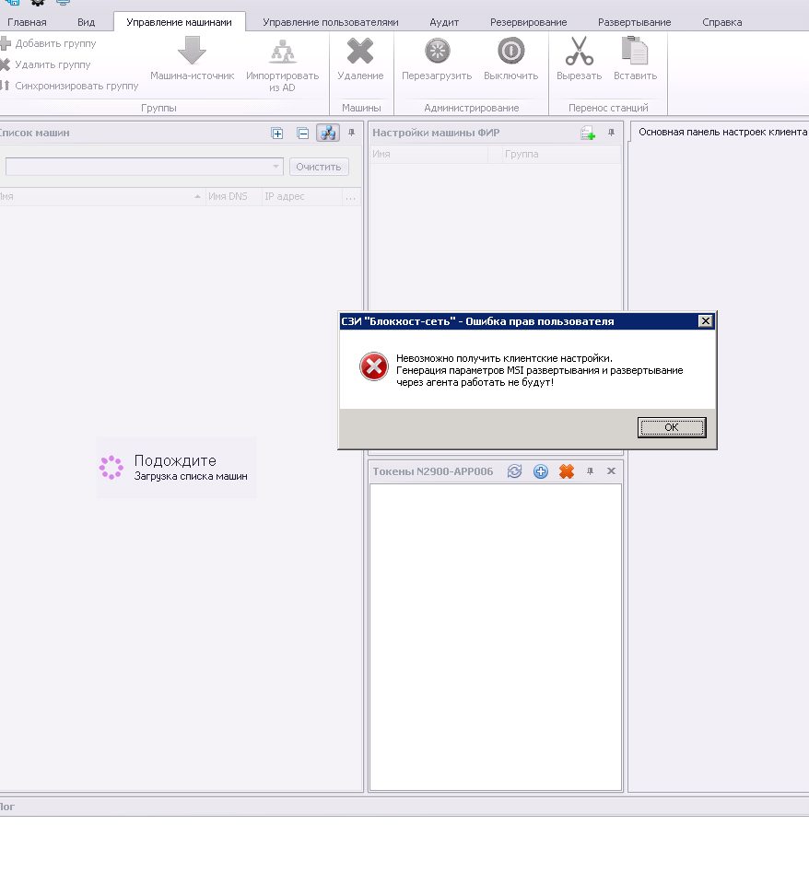

Также у вас не будет работать система развертывания msi-пакетов, резервирование настроек сервера и некоторые другие функциональные возможности.

Причина всех этих проблем одна: по каким-то причинам к вашему серверу БХС не может подключиться клиент сервера БХС.
Клиент сервера БХС играет важную роль в структуре серверной части программы, в его конфигурационном файле хранятся параметры, жизненно необходимые для работы некоторых компонентов СЗИ. Его подключение к серверу осуществляется автоматически и настраивается в процессе установки сервера БХС.
Отключение клиента сервера БХС может произойти по следующим причинам:
- ручное удаление записи клиента из списка машин сервера администратором безопасности
- повреждение конфигурационного файла БХС с идентификационной информацией, необходимой для авторизации клиента на сервере

Второй случай является более распространённым и часто встречается на серверах, где аппаратные возможности станции, на которой развернут сервер БХС, недостаточно велики для обслуживания большого количества клиентов, а процессор и жесткие диски сервера хронически перегружены.

Для восстановления полноценного функционирования сервера БХС можно прибегнуть к нескольким способам. Если у вас есть резервная копия базы данных сервера, то вы сможете попробовать выполнить откат вашего сервера с предыдущему состоянию.

Если же у вас нет резервной копии сервера БХС, то рекомендую использовать следующий ниже алгоритм для восстановления подключения клиента.

- Восстановление подключения клиента сервера.

Для начала необходимо проверить состояние клиента сервера в серверной консоли. Как правило, клиент выглядит вот так:

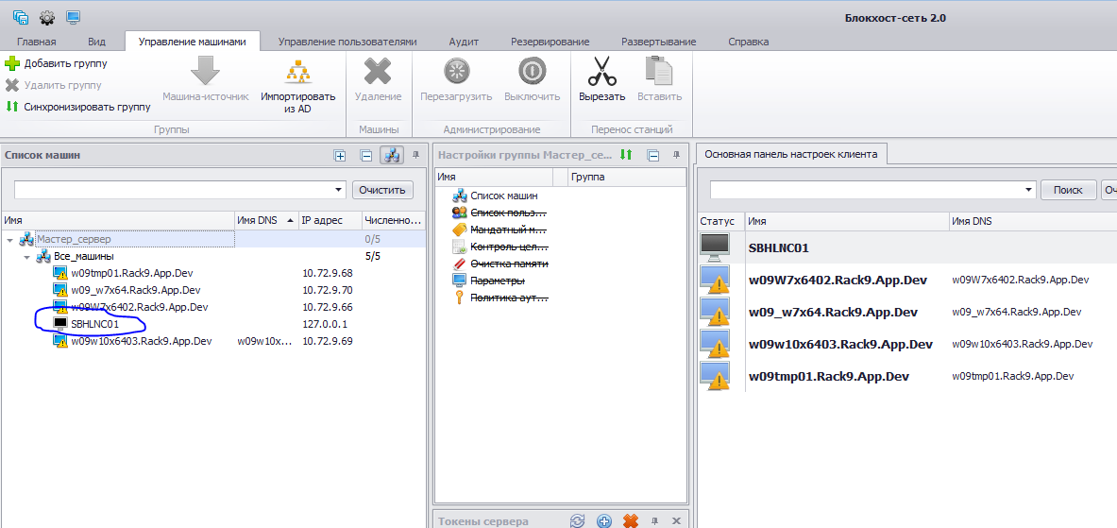
Клиент сервера в статусе не в сети, значит его аутентификация завершилось неудачно.
Приступаем к устранению проблемы: для начала необходимо в списке машин серверной консоли удалить машину клиента сервера и сохранить настройки серверной консоли.

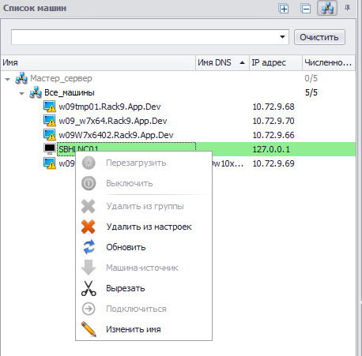

Далее, вам потребуется отчуждаемый токен с контейнером БХС. Это может быть e-token или флэшка, подготовленная как токен БХС. Для генерации шаблона клиента нельзя использовать виртуальный считыватель типа device! Токен должен быть подключен или проброшен на сервер БХС. В нашем случае мы будем использовать токен на USB-накопителе.

Переводим курсом на «Все машины» и выбираем опцию «Развертывание», далее «Ручное развертывание». 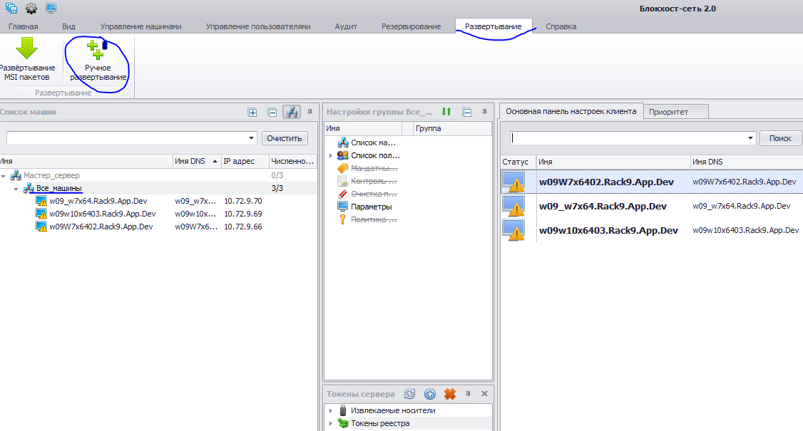

Далее необходимо в меню генерации шаблонов задать имя будущего клиента сервера. Сделать это можно разными способами, я рекомендую воспользоваться пунктом «Добавить одну машину». Появится шаблон Machine 1. Далее это шаблон с помощью контекстного меню можно переименовать в доменное имя вашего сервера. Проше всего взять имя сервера из свойства компьютера или вывода выполнения утилиты ipconfig /all из командной строки cmd.
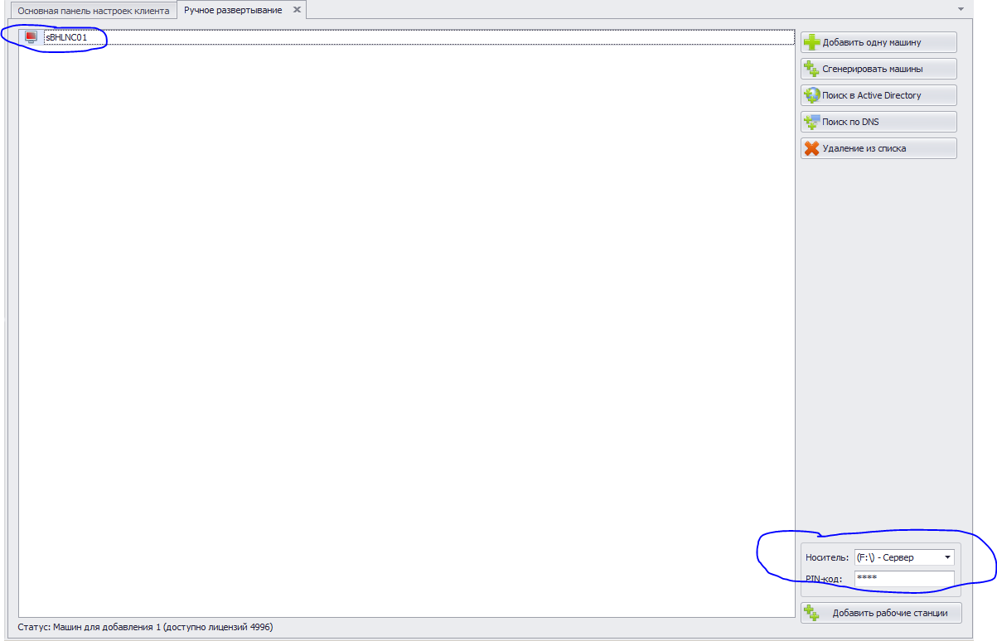
Далее необходимо выбрать в нижнем правом углу отчуждаемый токен (флэшку в нашем случае) и ввести его пинкод, затем нажать «Добавить рабочие станции».
По итогу манипуляций в серверной консоли должен появится шаблон клиента сервера как на скрине внизу:
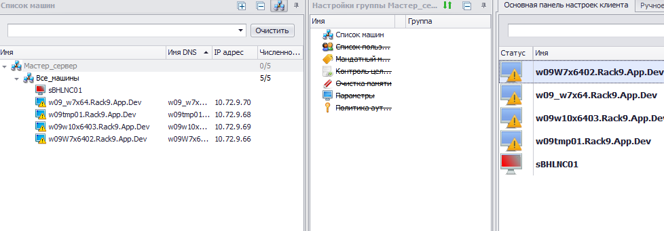
Далее следует сохранить настройки и выйти из серверной консоли, запустив консоль управления клиента сервера БХС.

В консоли администрирования клиента сервера СЗИ необходимо найти вкладку параметры, и найти там пункт «загрузка сетевых настроек машины».

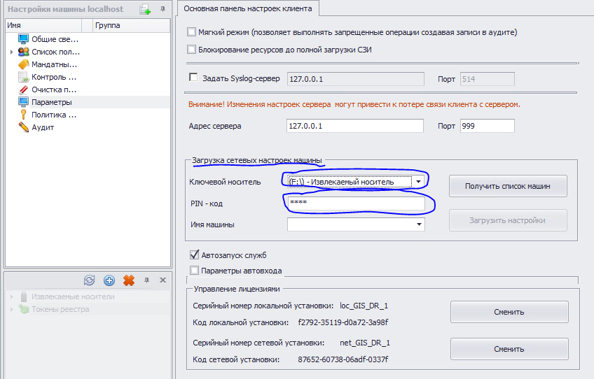
В опции ключевой носитель мы выбираем нашу флэшку, на которую ранее мы с помощью серверной консоли загрузили сетевые настройки нового клиента сервера. В разделе PIN-код мы вводим пинкод нашего ключевого носителя. Далее нажимаем клавишу «Получить список машин». Если вы все сделали правильно, то в пункте «Имя машины» появится имя клиента сервера, которое вы ввели при создании шаблона в серверной консоли. Если появилось, то осталось только нажать на кнопку загрузить настройки как на скрине ниже:
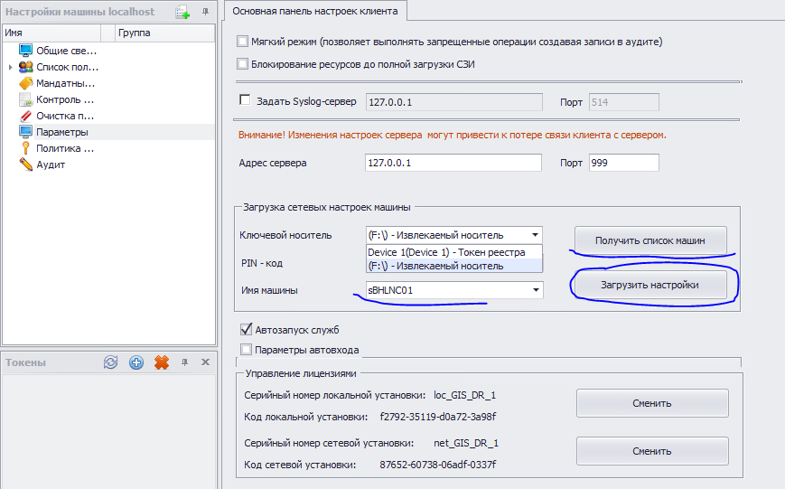
Далее надо обратить внимание на пункт меню параметров «Адрес сервера». У клиента сервера там должны быть выставлены следующие значения: IP- адрес – 127.0.0.1, порт - 999. После загрузки настроек с ключевого носителя там появятся другие настройки, поэтому следует вручную ввести туда корректные значения (127.0.0.1 – 999)
Для завершения восстановления необходимо сохранить настройки клиентской консоли и выполнить перезагрузку вашего сервера.

+ (с форума):
2. Удалить все АРМ в серверной консоли БХС (с которыми проблема, т.е. не получается выполнить редактирование параметров настроек), только не удалять сам БХС на АРМ, т.к. все настройки пропадут.
3. Запустить повторную установку клиента БХС на АРМ через Систему развертывания, только чтоб АРМ были вкл. И всё. АРМ появятся.

